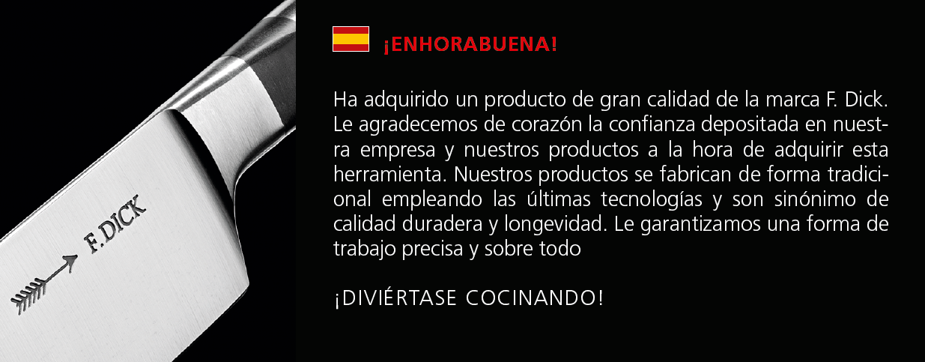

BLAHOPŘEJEME!
Vybrali jste si prvotřídní produkt značky F. Dick. Rádi bychom Vám tímto poděkovali za důvěru v nás a naše výrobky, kterou jste svým nákupem projevili. Naše výrobky jsou vyráběny pomocí tradičních metod za použití nejmodernější technologie. Výrobky F. Dick jsou synonymem kvality a dlouhé životnosti a zárukou vysoké přesnosti práce a především:
SPOUSTY RADOSTI Z VAŘENÍ!

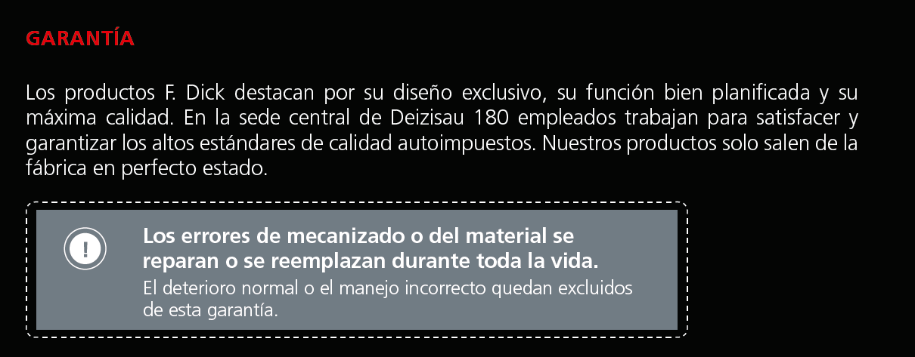

ZÁRUKA
Výrobky F. Dick vynikají svým jedinečným designem, promyšlenou funkčností a maximální kvalitou. V naší centrále v Deizisau pracuje 180 zaměstnanců na tom, abychom dostáli závazkům vysokých standardů, které jsme si sami předsevzali. Výrobky opouští továrnu pouze v naprosto perfektním stavu.
Vady materiálu nebo zpracování budou zdarma opraveny nebo nahrazeny po celou dobu životnosti výrobku.
Na běžné opotřebení a poškození vinou nesprávného používání se tato záruka nevztahuje.

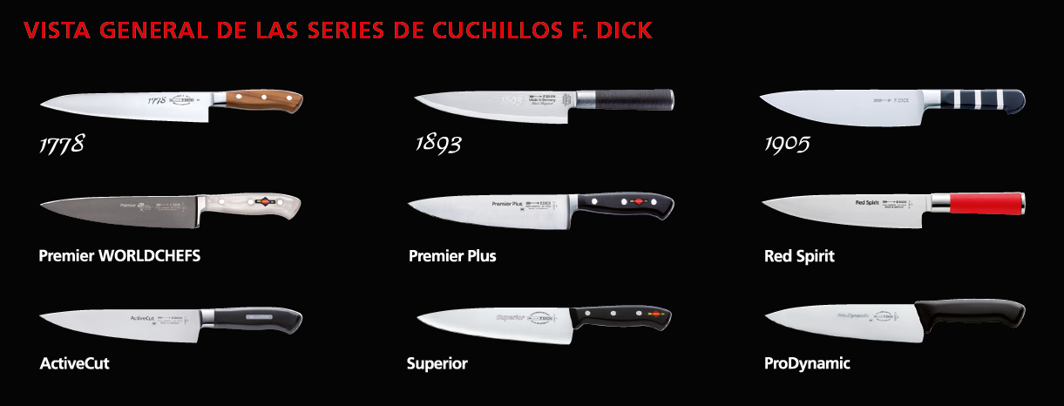

PŘEHLED SÉRIÍ F. DICK

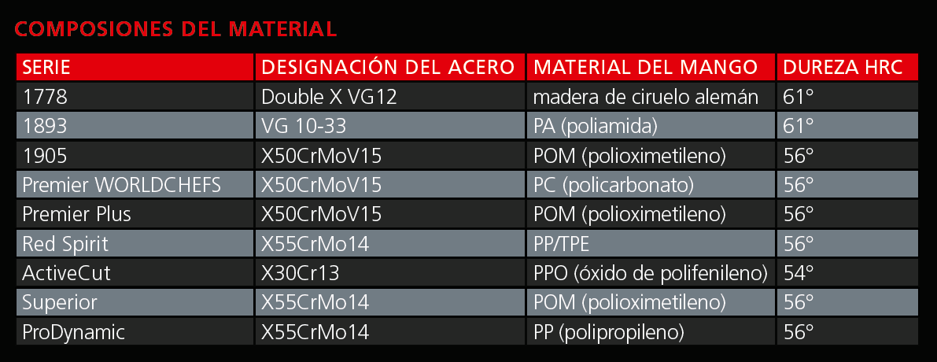

SLOŽENÍ MATERIÁLU
SÉRIE
OZNAČENÍ OCELE
MATERIÁL RUKOJETI
TVRDOST HRC

Dřevo z německé švestky
PA (polyamid)
POM (polyoxymetylén)
PC (polykarbonát)
POM (polyoxymetylén)
PP/TPE
PPO (polyfenylenoxid)
POM (polyoxymetylén)
PP (Polypropylen)

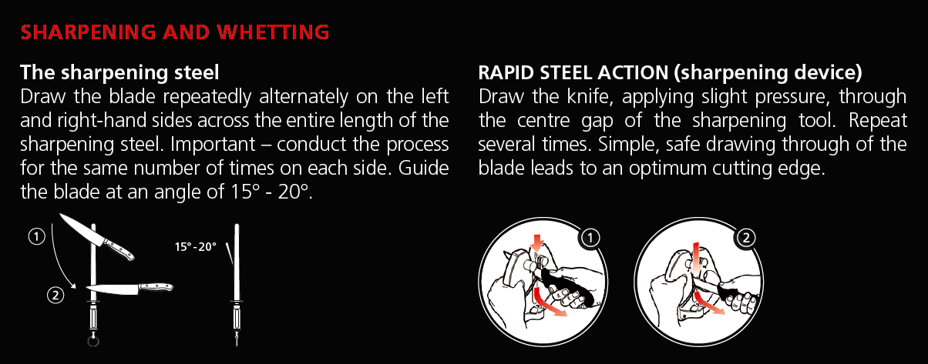

OSTŘENÍ
Ocílka
Táhněte čepel střídavě zleva a zprava po celé délce ocílky. Je důležité, aby byl počet tahů na každé straně stejný. Čepel veďte pod úhlem 15º až 20º.
RAPID STEEL ACTION (ostřič)
Jemným tlakem protáhněte nůž skrz střed ostřiče. Několikrát opakujte. Jednoduchými a bezpečnými tahy dosáhnete optimálního ostří.

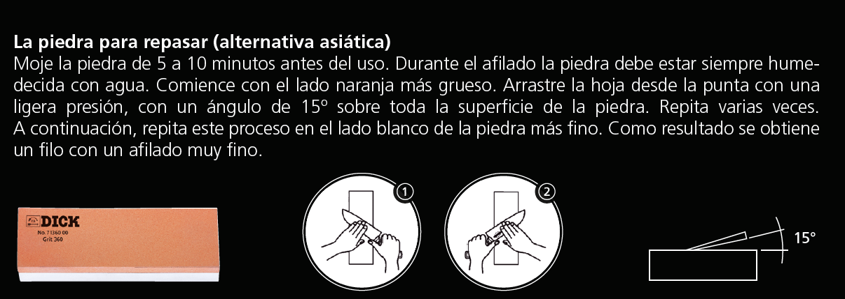

Brusný kámen (asijský způsob)
Kámen na 5 až 10 min před použitím namočte. Při broušení musí být kámen vždy zvlhčený vodou. Začněte na oranžové hrubší straně. Lehkým tlakem táhněte čepel pod úhlem 15 º od špičky přes celý povrch kamene. Několikrát opakujte. Následně opakujte tento postup na bílé jemnější straně kamene. Výsledkem bude perfektně nabroušené ostří.

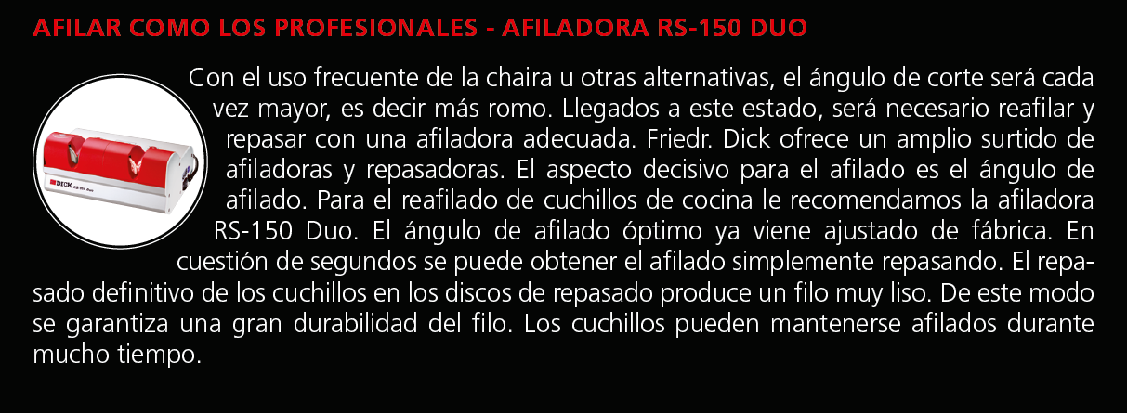

BROUŠENÍ JAKO OD PROFESIONÁLŮ – BRUSKA RS – 150 DUO
Při častém používání ocílky či dalších alternativ ostření se úhel řezu zvětšuje, ostří se tupí. Pak je nutné nůž přebrousit a obtáhnout na vhodné brusce. Friedr. Dick nabízí široké spektrum brusek. Rozhodující pro ostrost čepele je správný úhel broušení. Pro přebroušení kuchařských nožů doporučujeme brusku RS-150 Duo. Optimální úhel je trvale nastaven již při výrobě. Pouhým protažením nože během vteřin získáte ostrou čepel. Obtáhnutím nože na obtahovacím kotouči dosáhnete maximálně hladkého ostří. Takto je zaručena dlouhá životnost ostří. Nože tak vydrží dlouho ostré.

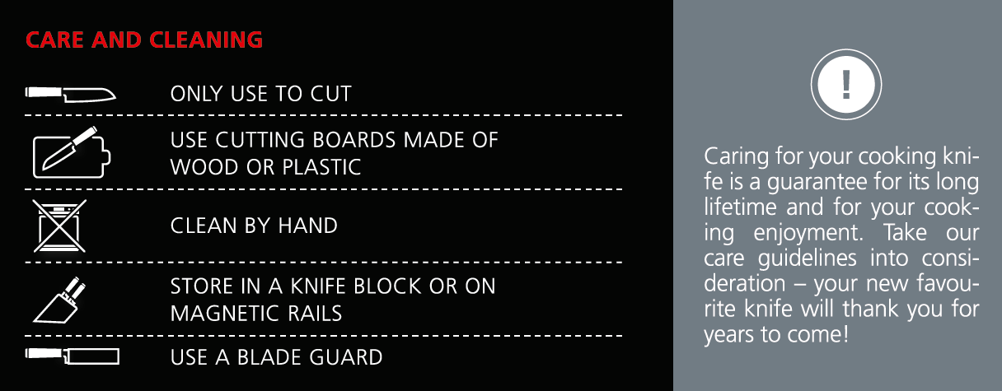

POUŽÍVEJTE POUZE KE KRÁJENÍ
POUŽÍVEJTE DŘEVĚNNÁ NEBO PLASTOVÁ PRKÉNKA
MYJTE V RUCE
SKLADUJTE VE STOJANU NEBO MAGNETICKÉM DRŽÁKU
POUŽÍVEJTE OCHRANNÉ KRYTKY ČEPELE

Správná péče o nůž je zárukou dlouhé životnosti a potěšení z vaření. Věnujte pozornost našim doporučením – Váš nový oblíbený nůž Vám bude po léta vděčný!

